Извещение  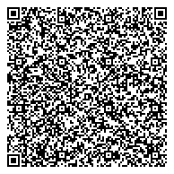  Кассир | Уважаемые клиенты! Проводите платежи в терминалах с помощью банковской карты и личном кабинете Сбербанк Онл@йн экономя на комиссии!  Общество с ограниченной ответственностью «Формула вкуса плюс»
 | (наименование получателя платежа)
 | 2361013386 |  |  |  | 40702810930000010212
 | (ИНН получателя платежа) ( номер счета получателя платежа)
 | Краснодарское отделение № 8619  Сбербанк России |  |  |  |  |  |  | БИК |  | 040349602
 | (наименование банка получателя платежа)
 | Номер кор./сч. банка получателя платежа |  |  |  |  | 30101810100000000602
 | ГИМНАЗИЯ № 14
 | (наименование школы) (класс)
 | Ф.И.О. плательщика (ученика):
 | Сумма платежа: _________ руб. _____коп.
 | “______”_____________________ 20____г.
С условиями приема указанной в платежном документе суммы, в т.ч. с суммой взимаемой платы за услуги банка
ознакомлен и согласен.

Подпись плательщика

